Orizon bündelt Markenauftritt: OTTO Work Force Deutschland GmbH wird zur Orizon Global Talent GmbH
Augsburg, 13. August 2026 – Die Orizon Gruppe treibt die strategische Weiterentwicklung ihrer Marken- und Unternehmensstruktur konsequent voran und firmiert ihre bisherige Tochtergesellschaft OTTO Work Force Deutschland GmbH um. Seit Mitte August 2026 tritt das Unternehmen unter dem neuen Namen Orizon Global Talent GmbH am Markt auf.
Der Prozess ist das Ergebnis einer seit Jahren eng gewachsenen Zusammenarbeit. Die OTTO Work Force Deutschland GmbH ist bereits seit Januar 2023 als Tochtergesellschaft in die Orizon Gruppe integriert. Mit der neuen Firmierung wird dieser Integrationsprozess nun auch im externen Markenauftritt konsequent sichtbar vollzogen. Das Rebranding betrifft dabei ausschließlich die OTTO Work Force Deutschland GmbH und nicht die niederländischen oder polnischen Geschäftseinheiten der OTTO Work Force Unternehmensgruppe.
Der Fokus der Gesellschaft liegt weiterhin auf dem EU-Recruiting im Bereich der Arbeitnehmerüberlassung, um dem zunehmenden Fach- und Arbeitskräftemangel gezielt mit europaweiten Rekrutierungslösungen zu begegnen. Im Zuge der vertieften Einbindung in die Orizon Gruppe wird dieser Ansatz zusätzlich gestärkt: Kunden erhalten dadurch einen noch breiteren Zugang zu europäischen Kandidatenmärkten sowie eine verbesserte Verfügbarkeit internationaler Talente innerhalb der Gruppenstruktur. So können Vakanzen künftig schneller, passgenauer und über einen deutlich größeren geografischen Radius hinweg besetzt werden.
Michel Verdoold, CEO der Orizon Gruppe, erklärt: „Die Umfirmierung in die Orizon Global Talent GmbH ist ein konsequenter Schritt in der Weiterentwicklung unserer Gruppe. Sie schafft mehr Klarheit in unserer Marken- und Organisationsstruktur, stärkt unsere Position im EU-Recruiting und ermöglicht Unternehmen einen schnelleren Zugang zu qualifizierten Fachkräften aus Europa. Dabei bauen wir auf einem stabilen Fundament auf und gewährleisten Kontinuität für unsere Kunden und Partner.“
Pressebild:
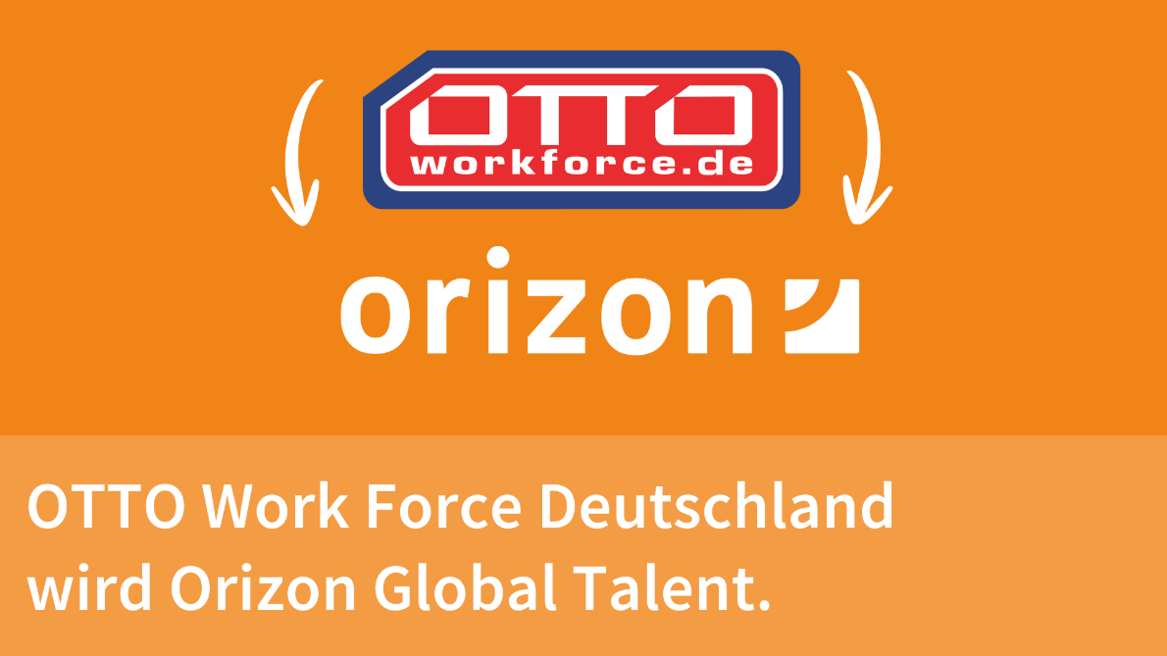

Orizon Gruppe
Als Teil der japanischen Unternehmensgruppe BREXA Holdings Inc. bietet die Orizon Gruppe Personaldienstleistungen über das gesamte Spektrum an und positioniert sich nachhaltig als End-to-end Servicedienstleister. Das Serviceportfolio des Recruiting-Spezialisten umfasst die Bereiche der klassischen Arbeitnehmerüberlassung, des Active Sourcing im Bereich Permanent Placement sowie maßgeschneiderte Outsourcing-Lösungen. Die Orizon Global Talent GmbH agiert zudem als strategischer Partner für EU-Worker und deren Recruiting - mit umfassender Expertise werden hier Kunden insbesondere bei der erfolgreichen Umsetzung personalintensiver Projekte unterstützt. Die jobs in time medical GmbH ist spezialisiert auf die Überlassung von qualifiziertem medizinischem, pädagogischem und pflegerischem Personal. Seit dem 1. Januar 2026 erweitert außerdem die eightbit experts GmbH das Portfolio der Gruppe um die Vermittlung hochqualifizierter IT-Fachkräfte, IT-Freelancing sowie die Umsetzung digitaler Projekte.

Mit dieser Strategie unterstützt Orizon Unternehmen dabei, ihre Personalbedarfe effizient und bedarfsgerecht zu decken. Als Arbeitgeber von rund 6.000 Mitarbeiter*innen, bundesweit über 80 Standorten und einem Umsatz von 277,7 Mio. Euro im Jahr 2025 zählt Orizon, laut aktueller Lünendonk Liste, zu den Top 15 der führenden Personaldienstleister in Deutschland.

Pressekontakt
Orizon Holding GmbH, Presseabteilung | Wendenstraße 1b | 20097 Hamburg | presse@orizon.de

